**LAPORAN PROYEK 2**

**KELOMPOK 9**



**ANGGOTA KELOMPOK 9 :**

|  |  |
| --- | --- |
|  | Alif Rizki Ananta Harahap |
|  | Desih Sapriah |
|  | Lely Maria Kova |

**PROGRAM STUDI D3 TEKNIK INFORMATIKA**

**JURUSAN TEKNIK INFORMATIKA**

**POLITEKNIK NEGERI INDRAMAYU**

**2021**

1. **Judul Ide**

Sistem Event UKM SEBURA POLINDRA

1. **Deskripsi Umum Website UKM SEBURA**

Sistem UKM SEBURA POLINDRA ini adalah system pengenalan lembaga kemahasiswaan tempat berkumpulnya para mahasiswa yang mempunyai kesamaan minat, kegemaran, kreativitas, dan orientasi aktivitas penyaluran kegiatan ekstrakurikuler di dalam kampus. Dalam sistem ini akan digunakan untuk mempermudah pengurus SEBURA dalam pengenalan UKM SEBURA kepada mahasiswa baru POLINDRA yang mencakup data kepengurusan SEBURA, divisi peminatan, Open Recrutmen, data absensi anggota dan pengurus SEBURA, dan page chord lagu. Selain itu juga kami memfokuskan sistem ini untuk kegiatan event yang akan berjalan pada UKM SEBURA, pembentukan panitia event, informasi event dan segala yang berhubungan dengan event SEBURA.

1. **Fitur Yang Ada**

* Login
* Beranda
* Data BPH dan Pengurus SEBURA
* Data Divisi Peminatan SEBURA
* OPEN RECRUITMEN
* Data Absen
* Page Khusus Chord Lagu
* Event SEBURA

1. **Flowchart Alur Bisnis**

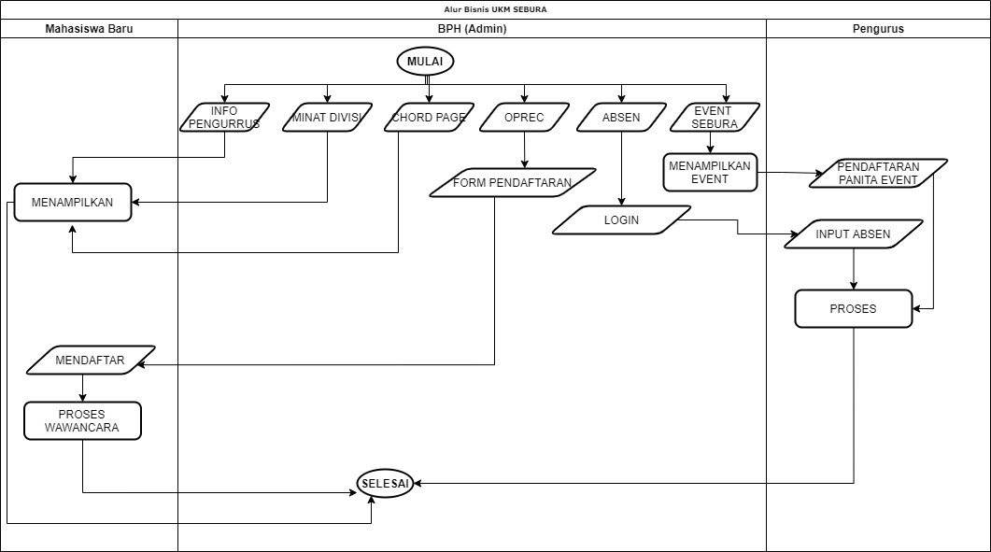

1. **Diagram Konteks**

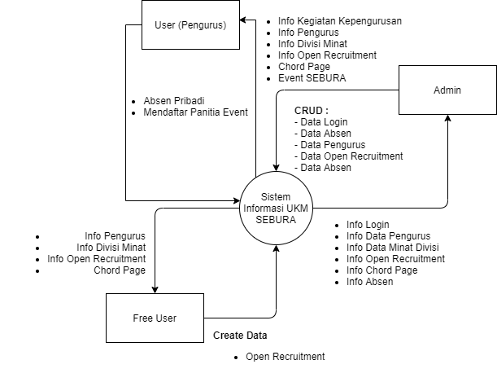

1. **Gambaran Lembaga**

Mitra : UKM SEBURA

UKM SEBURA ini salah satu sebagai lembaga kemahasiswaan yang mengemban tugas dan bidang kesenian. Di dalam UKM SEBURA itu sendiri didalamnya terdiri:

1. Dance

2. Tari tradisional

3. Band

4. Paduan Suara

Karena di UKM SEBURA ini untuk fitur rekrutmennya dan pembentukan kepanitian event masih kurang efektif dan juga pengenalan divisinya hanya melalui Instagram sehingga kami mempunyai solusi untuk membuat Web UKM SEBURA. Agar open rekrutmen, Data pengurus, Absen pengurus dan fitur lainnya menggunakan web yang telah kami buatkan agar lebih efektif dan tidak manual. Akan tetapi kami lebih memfokus kan pada kegiatan Oprec dan kegiatan Event dan pembentukan serta pendaftaran panitia event UKM SEBURA.

1. **ERD (Entity Relationship Diagram)**

